Сегодня, 13 июля, в 18:00 на детской площадке по адресу: ул. Островитянова, д. 22, корп. 2, прошло мероприятие ОФП "Зарядка"
13.07.2024
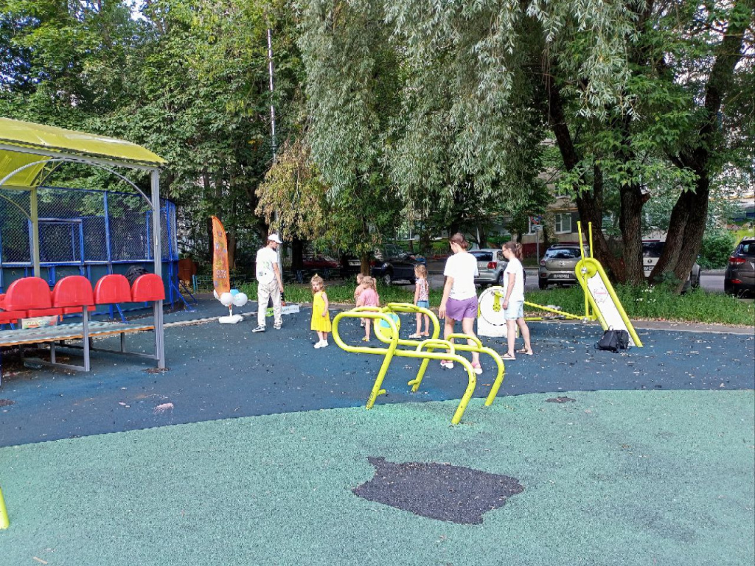
Сегодня, 13 июля, в 18:00 на детской площадке по адресу: ул. Островитянова, д. 22, корп. 2, прошло мероприятие ОФП "Зарядка". Вечер был посвящен общей физической подготовке, и участники смогли размяться и улучшить свое самочувствие на свежем воздухе.
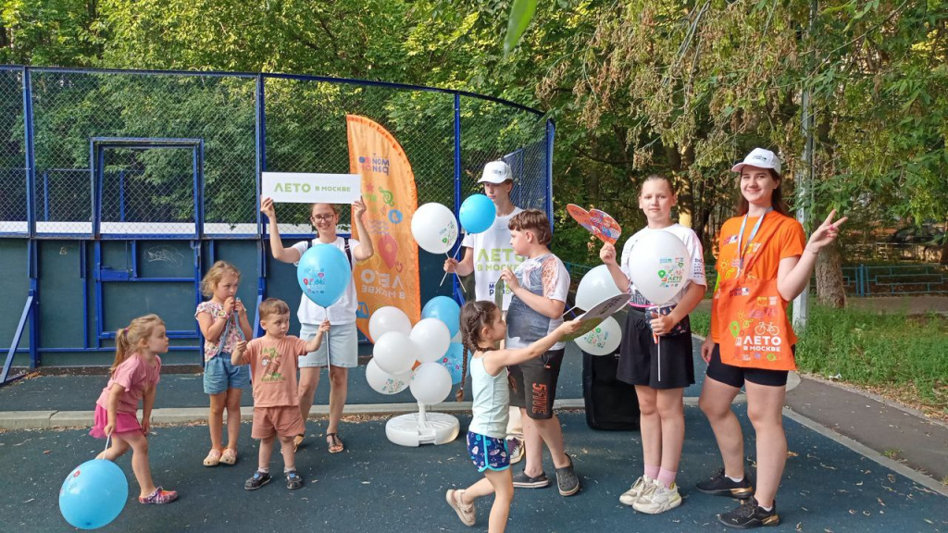
Самые активные участники получили приятные подарки. Благодарим всех за участие и приглашаем на следующие мероприятия!

Адрес страницы: http://teplystan.mos.ru/social-services/detail/12476667.html
Управа района Теплый Стан города Москвы

